**一、想赚钱，别炫技，做简单的事儿**

     如果真想炒，对自己的钱负责，对自己的人生负责，炒股之前认真学习学习。买个彩电冰箱万把块钱能逛好几个商场、查好几个网站、认真研究都有啥功能；买个股票几十万下去，都不知道公司究竟干啥的，营业收入多少，利润多少。这事儿非常普遍。

       天赋极高的，就不用看这篇了，有工夫看这篇的大概率还没有到天赋极高的程度。如果不是天赋极高，建议大家把大消费和大健康（医药、医疗、保健）行业当做自己的基本盘。所谓基本盘，就是钱主要投向这些领域的上市公司，长期跟踪研究；等这些简单的行业研究清楚了，再把能力圈往其他领域去拓展。以我的经验来看，一上来就玩成长股、周期股、科技股的，基本上都会或多或少走些弯路；一上来短线打板和听消息的，就是韭菜、赌徒，这些是来玩刺激的，我们就先不当他们是投资者了。

      据美国沃顿商学院的西格尔教授在《投资者的未来》中的数据，1957到2003的46年间，美股涨幅最大的前20只大牛股，11只是消费股，7只是医药股。日本统计的数据类似，在91年经济泡沫破灭后的25年中，前20只大牛股中消费股占了8只。我们大A股也一样，茅台，恒瑞医药，长春高新，格力电器，片仔癀等都是长牛股。

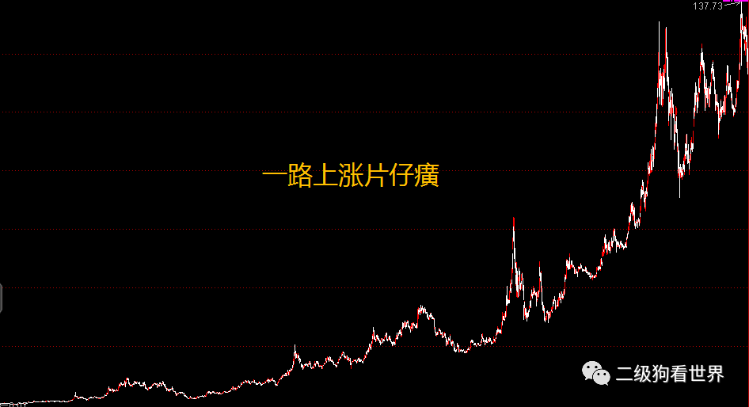

**为什么长牛股会多出自消费和医药（大健康）呢？**

      大消费和大健康行业有几个特点。一是经营模式简单易懂，研究起来容易入门，难度低。二是这些行业的要么门槛高，要么龙头已经积累了非常强的竞争优势，行业竞争格局清晰，先行者不容易被后来者颠覆。三是很多都是T0 C的，也就是说很多是直面终端消费者的，对上下游都有很强的议价能力，商业模式稳健，不容易被黑天鹅和意外事件击倒。

      这三个特点就导致一个结果。就是几年之后，你发现你大爷还是你大爷，强者恒强了，一直走在长期上升通道里。茅台07年就是大牛股，现在还是牛的一塌糊涂；伊利十多年前就是乳业双龙头之一了，现在也还一直是；恒瑞被人喊了10年太贵了，现在也一直贵。接下来几年之内，大概率酱油行业海天还是老大，只不过拿下了更多的市场份额；晨光文具也仍然是外人不了解的行业巨头，只是下沉了更多的渠道；迈瑞也还是医疗器械的龙头，只不过在国外打开了更多的海外市场、在国内国内做了更多的进口替代。一直走在上升通道里，股价起起伏伏，当时间拉长了一看，是不断上涨的，只不过短期看涨幅既不刺激，也不惊人，完全享受不到炒股的刺激和乐趣，但是终于可以赚钱了。这么一想，做大消费和大健康投资的，应该是可以和炒房的对上话了，都是长牛了嘛。

**二、吹吹消费行业和大健康行业的好**

      接下来对大消费和大健康行业的那三个特点，挨个拆解。

**1、经营模式简单易懂，研究起来容易入门，难度低**

 这个特点呢，其实就是说消费品行业和大健康行业相对简单，研究起来容易入门。比如，研究空调行业的话，行业竞争对手就那么几家，上游原材料看哪个都不像动不动要考虑会被卡脖子的，下游是终端客户也没什么大客户依赖。这样的行业，用不了太多时间和精力，基本上就能把行业搞清楚。

 但现实情况是，大消费大健康这些行业，在大A不性感，一年业绩增速才百分之二三十，怎么看都不像能放卫星或者搞个大新闻的样子，也跑不出什么大黑马，也很难一年两倍或者五倍的涨，还总是那几幅面孔万年不变。万物互联、云计算、人造肉、免疫治疗、5G、氢燃料电池、区块链、石墨烯、智能穿戴、边缘计算，高大上不？这才有我大A的高端范。券商研报甩出来就是几十页，从前沿学术、到技术演化路线、到增长模型、到海外成功案例，应有尽有。但看完之后，发现还是搞不懂。据说在中国炒股能防老年痴呆。等各位的爷爷奶奶父母岳父母们退休了，一定要开个股票账户，里面扔1万块钱，不要在乎盈亏，就让他们天天炒就是了。一会学习前沿科技，一会儿跟踪政策，一会儿预测需求，一会逛逛新潮门店做个草根调研和产品体验，一会儿在网上跟人在撕撕逼抬抬杠，动不动还要同仇敌忾骂骂川建国，倍儿精神，活得有滋有味，绝对不可能有老年痴呆啊。股票赚不赚钱都无所谓了，这得为子女省下多少医药费啊！！要算大帐，不能算小帐。

高科技和周期行业，变量太多，模型太复杂，几个变量同时变化，一般人根本搞不懂。比如，航空行业，说起来算比较简单的周期性行业。竞争格局，就是国航、东航、南航三大航，加上地方航空以及廉价航空。让你算算业绩，你就知道有多难了。现在油价暴跌了，成本大减，是不是受益了啊？但是经济不好，汇率也有可能会跌啊，汇率跌了有汇兑损失啊，有外管局在，你敢说你算得准汇率一定跟你预期一样？成本下降增加的盈利，可能让汇率下跌的损失给吞了，而且无论是油价还是汇率，有哪个你敢说自己是算的准的？要是有这个把握，欧佩克分分钟把你请走，对冲基金也分分钟把你当神仙供起来。还有那些做化工的公司，现在原油价格跌了，你知道它到底是受损还是受益吗？你觉得他受益了，因为原材料成本降低了。但是你不知道他屯了一年的原材料，在同行都用上低价原材料的时候，它的成本还是高价格的成本。本来看起来原材料成本降低了，它应该收益，但是它亏成了狗。

周期行业都这么难预测，科技行业就更复杂了。先不说那些那些尖端的前沿科技到底都怎么回事儿，就是一个技术路线之争分分钟都能毁掉一家如日中天的公司。就拿太阳能行业来说，首富都出了好几个，无锡尚德的施正荣，江西赛维的彭小峰，汉能薄膜的李河君。每次技术路线变革，都能搞掉一个首富。光伏行业以前有单晶和多晶之争，多晶路线最后的结果是全行业挂掉。现在单晶内部又是210和166之争，中环搞210说效率高、要让隆基之前的重资产投入都变成沉没成本；隆基说166现在性价比最好，是最赚钱的，要先赚钱，再搞更先进的技术，等更先进的技术出来了兜里钱也够了，直接跨过210，搞210的直接就挂了。天天听着这些消息，本来如日中天，突然技术变革了（也许只是有人说可能要变革），你投的公司可能会挂，而且你持有的股票也开始下跌了，就问你怕不怕？心里慌不慌？不慌，那看看以前搞多晶的保利协鑫，股价大概是11年的5%吧；慌，那看看隆基，一次次技术变革出现恐慌时，每次下跌都是绝佳买点，12年低点到现在10多倍了，高峰时20倍。那么，问题来了？你怎么知道这次技术变革它也能挺过去？

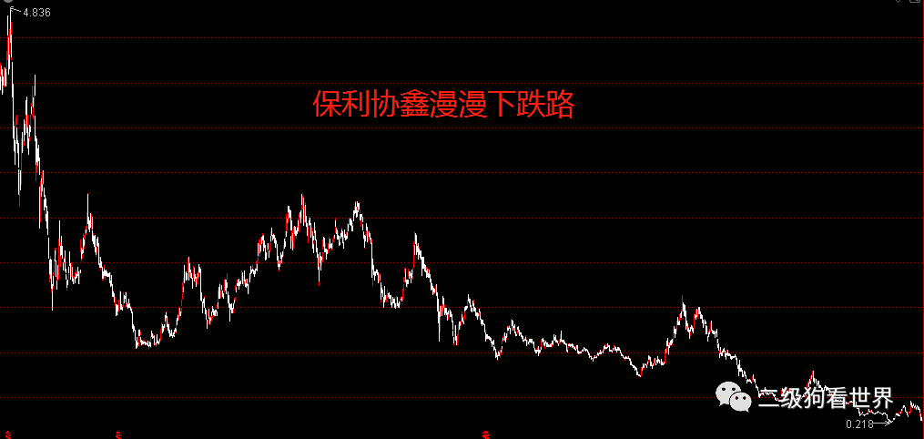

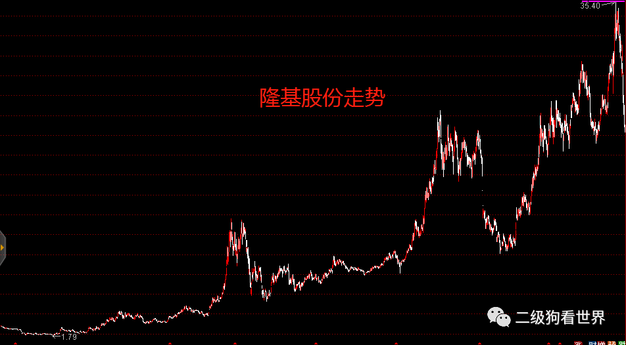

相比起来，消费行业就简单多了。举个简单的栗子，绝味鸭脖，做鸭脖的公司，一点也不性感，也没啥高增长，利润增速一年也就20%多，稳如狗。高科技就更不要提了，跟他一毛钱的边都不沾。竞争对手，就周黑鸭、煌上煌那几家，外加遍布全国各地的夫妻店之类的小店，但是这些小店基本上木有大幅扩张可能（扩张也只是个别做的好的店），行业格局稳如狗，根本看不到几年内会出啥大意外。原材料嘛，就是鸭子的各种部位以及各类食材、各种调味品之类的，一般不会大幅涨价，即使大幅涨价了有没关系，下游都是一个个的散户，直接也涨价就是了，完全有转嫁成本的能力。至于说，这个行业的技术变革，那就呵呵了，这个行业是没啥所谓技术变革的，就算有，一年几千万的的研发成本砸下去各种试错，也能把市场上客户喜欢的口味试个七七八八了。关键他们的竞争对手，是一个个的小店和散店啊，既木有大品牌，也木有巨额广告投入，也没有几万吨采购量压低成本的操作，更没有信息化系统和冷链物流。这个公司太简单，太不性感，以至于善于学习善于搞高精尖的大A股民感觉这种公司一眼就看穿看透了，都懒得研究。但就是这样的公司，妥妥的印钞机，ROE20%左右，毛利率30%多、净利率15%左右（而且近几年毛利率和净利率都在稳步提升），营业额每年增长10%+，净利润每年增长20%+。至于卖酱油的，卖牛奶的，卖空调的，看商业模式和竞争格局都差不多。普通投资者上手之后，基本能看懂。

这些公司太LOW了，以至于每次茅台和酱油上涨之后，都能迎来群嘲。美国有芯片，我们有茅台。但是，无论再怎么嘲笑，搞懂芯片的难度，远大于搞懂酱油吧。同理，炒酱油挣钱的难度，也远小于炒芯片。

这里没有攻击科技股和周期股的意思，人家弹性大，来钱快，风来的容易大干快上，阿尔法收益明显。只是从初学者的角度出发，先搞懂简单的消费品和医药，再上手其他的会容易很多。没学会走，就开始跑，容易摔跟头。如果承认财富是靠复利积累的，慢慢扩展能力圈，慢慢变富，先从大消费和大健康搞起，也不丢人。

消费股是最简单的，要是消费股都搞不懂，也不要妄想能搞懂其他股票了。医药医疗保健行业，比消费股难一些，但也绝对比黑科技容易，因为行业竞争格局相对清晰、有门槛，不容易出黑天鹅。

**2、有门槛、竞争格局清晰、龙头竞争优势明显**

      大部分新手刚上来时，喜欢搞成长股，尤其是动辄增长30%到50%以上甚至更高的成长股。但其实忽略了一个问题，如果一个行业很赚钱又没有门槛，那么资金就会蜂拥而入，新产能不断涌现，快速让一个赚钱行业变成不赚钱的行业。这件事情在光伏、新能源汽车等很多行业一再出现过。

      门槛和竞争格局的重要性，怎么强调都不为过。这个是投资的灵魂要素。用巴菲特的中式说法就是，"护城河都没有你还搞毛搞啊"？

      90年代和2000年初的时候，很多地方有车匪路霸。所谓车匪路霸，直接抢劫吗？很少。人家玩的是持剑经商，是资本主义新教伦理的践行者和坚定支持者，只是靠暴力维持行业竞争格局和行业秩序。比如，某某市场运货必须用我的车，这条线上只能跑我的车，谁的车过来就砸谁的车、让他们退出。没有竞争对手之后，拉高价格。直接把这些传统行业变成现金奶牛行业，变成印钞机，高利润啊，巴菲特都羡慕，这是经济学的活学活用啊。还有些地方挖沙的，是指定经营的；还有些地方，出租车公司牌照，也是特许经营的。凡是你发现指定必须用哪家的，那都是某些人的印钞机啊。人家能通过这种方式，在特定地域、特定行业、特定范围实现变相垄断，能把一个个不起眼的垃圾行业变成优质行业，都能变出一台台的印钞机。

       终极道理只有一个，你要是能搞垮竞争对手，让自己没有竞争，那你赚钱简直不要太容易。

      当然，我们是社会主义法治国家，是鼓励市场竞争的，是打击黑社会和车匪路霸的，是打击各种腐败和官商勾结的。所以，越来越多的行业，靠暴力手段和行政权力垄断已经越来越难了。那最终就得靠竞争形成壁垒，形成门槛了，让你对手进不来，或者让他们可以随时进来，但是他们效率不如你、成本比你高做起来各种亏钱最后自己就不做了。

       话说，在大消费和大健康领域，很多行业已经有了极高的门槛。这些极高的门槛并不是说就不让你进，而是你进去了发现赚不到钱。而在你赚不到钱的情况下，巨头们效率高、成本低，仍然很赚钱，你的垃圾产能不用别人劝、自己就退出来了。消费品领域一些家喻户晓的品牌已经逐步起来了，这些品牌一旦建立起来，生命力就很强大，如果自己不作死自己不犯错，一般不会那么轻易就挂了。就像可口可乐吹的一样，把他家工厂全烧了，他家还能很快活过来。

       我们简单举个小栗子其实就把事情讲明白了，大家都知道老干妈。老干妈口味呢，确实不错，但是不是真的非吃他不可呢。作为一个吃辣的爱好者，我自己以前也上某宝买过各种辣酱，有自己做的，有手工的，有小作坊工厂的，各种各样口味的都有。但是为啥老干妈就一直霸着超市的主要位置呢。原因很简单，老干妈一是把品牌建立起来了，大家都知道吃起来不会太差。二是价格，老干妈的价格8块或者10块一瓶。但是，同等份量，如果你去某宝上搜，各种各样农家品牌或者小品牌，价格可能要高50%或者翻一倍。以前大家都习惯性认为，大品牌贵，手工或者自己做的便宜，但是当你自己做辣酱之后，发现想赚钱必须要比老干妈贵的时候，你什么感觉？绝望了，有没有？你成本真是下不来啊，你没有大规模采购，你跟商场也谈不下好的扣点，你跟超市也谈不下好的账期，你也没有精细化管理，你也没有余钱烧品牌，你没钱先量产大规模铺渠道，就这你还要卖的比有品牌的老干妈贵？？你给个理由，你讲讲你的核心竞争力在哪？不要提口味，低端消费品，大家还是价格优先，而且你也不能证明你口味就是比别人好多少。也就是说，行业巨头们，在能保持较高的利润下，在能保持较高的品质下， 还能把售价降低到比一般小生产商还低。如果客户买你家的，客户就要支付高价，那忠诚度得多高？那你口味得好到什么程度？据说老干妈有句话，某个价格区间，其他人不要擅自进入，进入你肯定亏本。这样直接锁死了其他人的销量空间（没有价格和品牌优势，还想做大销量属于妄想）。除了老干妈，酱油，牛奶，很多消费品领域其实都有类似的现象。你以为的低门槛，其实隐藏了根本看不到的高门槛，这些高门槛或者是你不具备的低成本，或者是你不具备的天量广告费烧品牌，或者是你不具备的高效配送体系和经销商体系。造个空调很难吗？高科技吗？显然不是，比芯片容易多了吧。但你造一个比格力、美的成本低很多，质量差不多、售后和服务体系水平一样的空调试试？门槛高的要命。市场经济下，不考虑成本去评论别人的核心竞争力，都是耍流氓。至于大健康行业，医药、医疗器械、医疗保健之类的，是个严监管的行业，层层门槛和审批，动辄长达一年和数年的认证，下游客户的挑剔，门槛极高。比如，你说你想搞疫苗，申请个资质试试？比如，你说你搞出了牛逼的医疗器械，去三甲医院问问有几个敢采购你一个不知名的品牌？这些高门槛和壁垒，最后形成的结果就是行业竞争格局非常清晰，老大老二老三老四一目了然，竞争对手基本都在视野之内，技术路线之争也没那么夸张，客户也不会轻易转换。

      通过市场竞争形成门槛之后，行业格局清晰之后，和车匪路霸经营的效果是一样的，反正不会被替代，那就是印钞机了。

       而且根本不担心说，一年两年后谁逆袭了。在这些行业，如果不出现革命性的技术变革或者监管变革，基本是没有逆袭的。更多的是强者恒强，是极高的确定性。

       确定性、确定性、确定性，重要的事情说三遍。有门槛且格局清晰的行业龙头，是进监狱了几年不看盘都可以安心持有的，只是赚多赚少问题，基本不会像周期股或者科技股那样亏的裤衩都没了。

**3、商业模式稳健**

18年的时候，出现了好多爆雷。爆雷各种各样，有商誉过高的，有应收账款爆雷的，有现金流断裂的，有造假被发现的，林林总总。

但整体而言，如果是因为业务爆雷的话，基本上是因为这家公司在产业链里地位不行，商业模式有问题。

  简单来说，基本是To B或者To G生意的，对下游大客户有依赖；或者对上下游客户没有议价能力，转嫁不了成本和风险，下行周期的风险只能自己扛。比如，苹果产业链的供应商，接了苹果大单股价飞涨，哪天被苹果踢出来了，就跌成狗了。比如，做政府生意的东方园林，绿化完了政府没钱付款，你能起诉政府吗？虽然说法律上可以。然后你想继续做生意，垫款垫不起了，终于资金链断了，最后就得把公司卖了，让别的股东入场。在判断风险上，财务指标是照妖镜，无论你吹多少牛逼，你的商业模式和在产业链的竞争力都会在财务指标上留下很多痕迹。

应收账款过多，预付款过多，现金流不好，存货过多，周转率越来越慢，资产过重、沉没成本太高等等诸多风险，其实很多时候可以归结为一句话——商业模式不好，对上下游没有议价能力。纵观全市场，刨除了互联网平台型公司（腾讯、阿里）这种赢家通吃的顶级模式，大消费和大健康（医药医疗保健）模式，算是非常好的商业模式了。下游客户非常分散，议价能力不强，可以顺利转嫁掉上涨的成本，保持稳定的利润率；上游供应商很多是标准化差异不大的原材料，议价能力也不强，还经常被他们占款压价；现金流贼好（都他们占别人款，别人很难占他们款），负债率不高；客户极度分散，没有大客户依赖；下游市场需求平稳，不会大起大落，即使需求有变化，产品价格和利润一般也不会大幅下降，利润稳的一P。

就像苹果产业链，这几年那么多牛股起起伏伏，一个创新周期出来，会崛起一批供应商并再死掉一批供应商。而苹果一直是长牛股，你大爷一直是你大爷，即使很多人说乔布斯去了之后苹果不再伟大了，但苹果利润一直稳如狗。至于像京东方之类的，即使你说技术再牛X，量产OLED了，即使你说出货量已经全球第一了，行业格局里，直逼三星，干死了日台厂商，但，商业模式还是不行。京东方需要不断投巨资研发，需要不断扩大产能，需求一旦过剩，下游客户降低采购量就面临降价的巨大压力，利润一年上涨100%是常事儿，但是下一年再跌掉50%也很轻松。牛X如大族激光，号称国内激光最牛逼，但依然是To B，下游不行了需求会迅速收缩，需求稍微一收缩，产品价格就会下跌，利润就迅速缩水，像被刺破的气球一样。再牛逼的TO B 或者 TO G企业，在甲方金主爸爸面前，基本都得跪。如果你是TO C的，下游金主爸爸们是一个个的自然人，完全没有议价能力，甚至想卖肾去买你，那你就稳的一P了。当然也有人说还有高通这样牛逼闪闪的TO B的厂商，这种也有，但非常少，全球都可以数得来，这需要你技术绝对领先，领先到别人连你后背都看不到，为了产能排期都需要排队去你那跪，自然没问题。但这种公司，我大A股好像不太容易见得着，华为的设备业务大概现在可以这样，但人家不上市啊。即使5G技术领先如华为，还是需要国家不遗余力的护航去开拓境外业务。TO B的，哪有那么容易呢？要不然就用不着中国ZF跟英国等一票政府说中国华为技术好，没后门，绝对安全放心用了。

在这要说一下商业模式与前文提到的竞争格局不一样的地方。竞争格局，看的是你可不可能被颠覆，是不是容易被竞争对手迅速干掉；而商业模式的稳健，是评估一家公司能不能稳稳当当很容易的赚到钱，是不是在内外风险爆发的时候利润迅速被干没了。一个简单的例子就能讲清楚，三一重工和万华化学在各自的行业里都不大容易被干掉，公司死亡的风险和概率很小，行业格局很清晰，也不太容易有公司出来在短期内市场份额超越他们。但是，如果需求下降，供给增加，三一重工和万华化学的利润随着产品降价，被打掉了一半，却是很有可能的。酱油行业，即使经济不好，无论是海天酱油还是千禾，除非自己主动想做点啥，需求不会骤降，即使需求降低了很可能他们还能吃掉别人的份额（总需求减少但他们销量仍然增加），即使销量降低了利润率也还能维持住。也就是说，基本上利润总额能差不多维持住的，不会迅速被打没了。终端消费品，需求减少但不降价且利润率保持不变是很常见的事儿。TO B 或者TO G的行业，有可能总需求只萎缩了5%，但大家为了抢份额，纷纷降价，结果把利润率从30%打到了10%，结果利润直接会被打掉三分之二。这还是好的，有时候在全行业需求增加的情况下，产能扩张更快也会导致迎来价格战，你会看到销量增加，利润率大幅下降，利润被打没的神奇景象。辛辛苦苦上了新产能，生产了更多的东西，但利润反而被打没了，惊不惊喜?意不意外？

     所以，即使竞争格局清晰，龙头地位稳固，商业模式不好的公司，利润也是不稳定的，也容易大起大落。网上经常有人贴出行业龙头一览表，从产能、市场份额等很多角度，不少公司确实是行业龙头，而且在未来几年也看不到竞争对手超越他们的可能，但这并不意味着他们利润稳定，并不意味着他们利润能持续稳定增长。无脑抄作业，是会吃大亏的。行业龙头的利润被打到0甚至是负数，并不是什么难事儿。

**三、在能产生复利的地方持续积累**

投资亏钱是因为股价下跌。股价下跌，要么杀业绩要么杀估值（股价=市盈率*每股净利润）。股市系统性调整的时候，第一波基本都是杀估值，业绩是个缓慢的事儿一个季度才发布一次。杀估值的时候，基本上是所有股票都杀，说实话，这个基本上都逃不过去，这一刀大概率都得挨。但杀业绩的时候，大消费和大健康领域的优秀公司是杀不到的，因为他们业绩能持续增长。所以，你会看到很多大消费和大健康行业的股票，即使经历股灾之后，过了不久又是一条好汉，股价又创新高了。原因很简单，只要估值不过分泡沫，杀估值一般也就是30%到40%左右；而30%到40%下杀，业绩增长一两年就够了。杀掉的估值，业绩用一两年就补上了。所以，15年股灾，你看16到17年，很多消费和医药医疗股就创新高了。也就是说，如果确认过公司质量过硬，就地卧倒就是了，用时间换空间，过两年又是一条好汉。

在困境中，人类靠什么活呢？——希望。所谓希望，就是你有足够的理由和坚定的逻辑相信你所相信的东西。有希望就能挺过去。客观的说，大消费和大健康的股票，是最容易提供过硬的逻辑的。

现在全球疫情蔓延，又是一轮疯狂下跌，给大家看一些15年股灾后优秀医药股和消费股的表现，抚慰一下情绪。

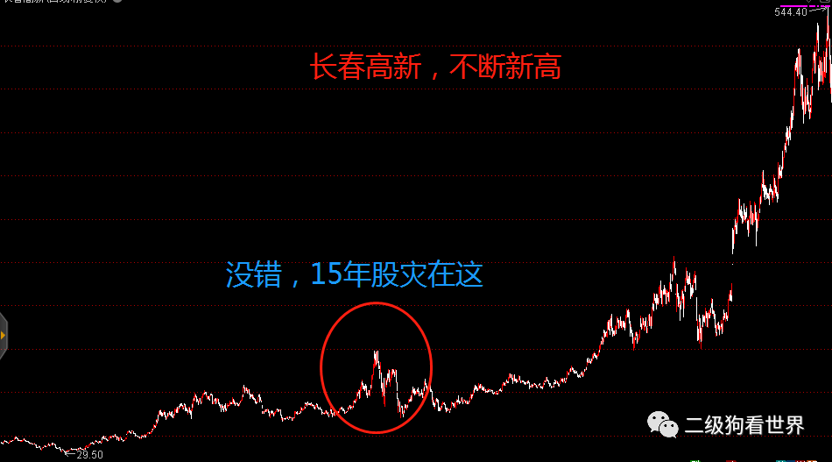

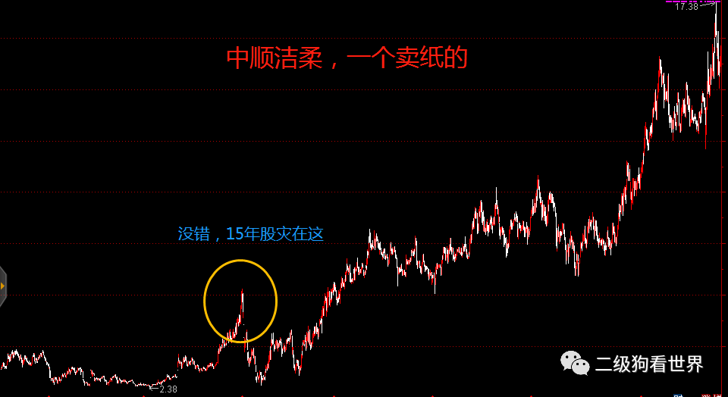

投资都是为了求财而来，不是为了追求刺激。想稳稳当当赚钱，就要有基本盘。政客们选举，总是早早的圈定自己的基本盘，然后拉拢中间选民，对手盘的选民完全就是搂草打兔子。看看川大统领，人家基本盘就是白人，锈带州工人和农业州农民，先伺候好自己基本盘。然后搞搞摇摆州，搞搞华尔街。至于MSL、拉美移民、黑人、LGBT，大统领基本不考虑，反正伺候不了，道不同不相为谋。投资者一样，也要搞基本盘，把基本盘搞好了，就有稳定的根据地了。没把握去外面偷鸡（投机）的时候，资金龟缩在根据地里，老老实实的练兵搞研究，没有大行情的时候，消费股和医药医疗股给稳稳当当的赚钱。行情真来了，研究能力也上来了，可以从根据地分兵出来一部分，到外面投机干高弹性的科技股和周期股。

大部分人对各个不同行业和板块没有太深入研究的时候，就觉得反正都是赌，买谁都差不多，亏了都要割肉。当一个投资者能分清不同行业不同类型公司的特点的时候，才可以说投资算是刚刚入门了。

      想在这个市场长期活下去，先搞自己的基本盘吧。没有基本盘，就相当于战争年代，没有根据地。没有根据地，就很容易搞流寇打法，机会主义，哪有机会搞一把，顺利的时候还好，不顺的时候就一溃千里。这个市场里，90%的都是流寇，没有稳定的风格和行业偏好。核心资产涨的时候搞核心资产，科技风起的时候搞芯片、新能源、5G，不停的板块切换，看似热热闹闹，一算账很多次投机赚的钱很容易被一次系统性风险或者意外打掉。

        无论个人事业，还是投资，都需要在能产生复利的方向上积累。不能产生复利的地方，持续积累是没有太大价值和意义的。先搞好自己的基本盘吧，在基本盘上持续积累，进可攻退可守。

**本文结论：想持续稳定赚钱，先在大消费和大健康领域搞基本盘，基本盘研究明白了再向外拓展能力圈。**